**KawaNelayan**

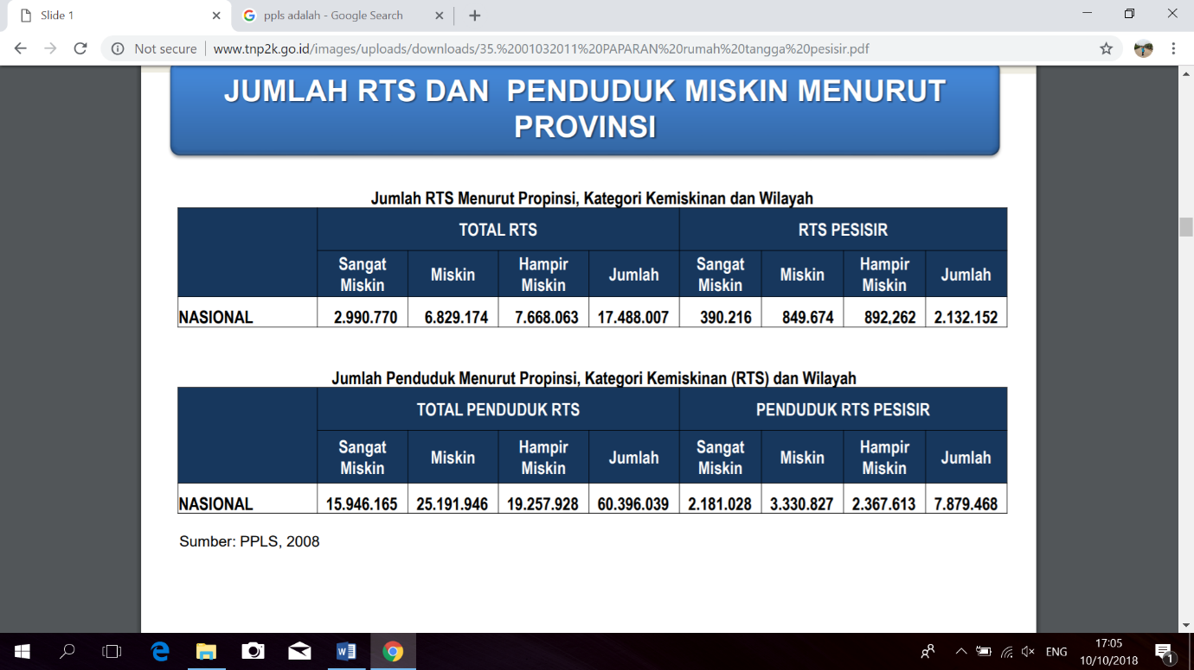 Indonesia menempati posisi sebagai salah satu negara maritim terbesar, dengan luas wilayah laut 3.257.357 km2. Menurut FAO (*Food and Agriculture Organization*), Indonesia menduduki peringkat 5 besar negara penghasil ikan terbanyak di dunia. Tak mengherankan, nelayan pun menjadi profesi yang ditekuni sebagian besar rakyatnya. Hal yang patut disayangkan, beragam persoalan yang berdampak buruk bagi tingkat kesejahteraan masih senantiasa mengekang kehidupan para nelayan Indonesia. Berdasarkan catatan Badan Pusat Statistik tahun 2011, jumlah nelayan miskin di Indonesia mencapai 7.879.468 orang.

Dikutip dari beberapa sumber berita, perkara klasik yang sering dikeluhkan oleh nelayan-nelayan ialah minimnya tempat penyimpanan hasil laut tangkapan mereka, yang biasa dikenal dengan istilah *cold storage*. Pada tahun 2017, nelayan Indonesia membutuhkan 1.700.000 ton *cold storage*, sedangkan yang tersedia hanya berkisar 200.000 ton. Sesungguhnya, pemerintah telah mengupayakan pembangunan gudang pendingin di beberapa titik pantai, tetapi jumlahnya belum mampu mengimbangi banyaknya unit *cold storage* yang diperlukan. Masa pembangunan yang memakan waktu lama, anggaran yang besar, kendala perizinan, serta akses listrik yang sulit menjadi faktor penghambat berdirinya gudang pendingin di Indonesia. Akibatnya, kualitas hasil tangkapan pun menurun, diiringi dengan merosotnya nilai jual. Tak hanya itu, kurangnya jalur pemasaran hasil tangkapan memicu terjadinya monopoli oleh pihak tengkulak, sehingga harga jual hasil laut di tingkat nelayan relatif rendah, jauh di bawah harga pasaran.

Berangkat dari persoalan ini, penulis tergugah untuk membangun aplikasi “KawaNelayan”, yang berfungsi sebagai sarana penyewaan *portable cold storage* (dapat berupa *container* atau truk), penghubung nelayan dengan konsumen, sekaligus peminjaman modal bagi nelayan. *Portable cold storage* tak sekadar berguna untuk menjaga kualitas hasil laut, namun mampu membantu nelayan mengirimkan hasil tangkapan kepada para konsumen, alias berperan sebagai armada pengangkutan pula. Guna mengatasi masalah ketersediaan listrik, *portable cold storage* akan diintegrasikan dengan Pembangkit Listrik Tenaga Surya atau panel solar serta turbin angin, mengingat Indonesia ialah negara tropis dan daerah pantai cenderung berangin kencang.

“KawaNelayan” menyajikan informasi lokasi penyewaan *portable cold storage,* nelayan cukup memilih jenis penyewaan, ditinjau dari segi kebutuhan (mempengaruhi ukuran *portable cold storage*), biaya, dan kurun waktu penyewaan. Ketika pemesanan selesai dilakukan, *portable cold storage* yang dipilih akan segera diantar menuju kawasan pantai di mana sang penyewa berada. Sebagai tambahan, nelayan yang bekerja di pantai yang sama bisa menyewa *portable cold storage* untuk digunakan berbarengan. Di sisi lain, “KawaNelayan” juga menyediakan data aktual terkait harga hasil laut yang beredar di pasaran, dengan harapan nelayan dapat memantau dan memberikan harga yang tepat saat menjual hasil tangkapannya. Melalui “KawaNelayan”, konsumen bisa membeli hasil laut ke para nelayan secara langsung dengan cara memasukkan jenis beserta jumlah hasil laut yang hendak dibeli. “KawaNelayan” akan menampilkan daftar opsi lapak nelayan yang mampu memenuhi pesanan konsumen. Usai dipilih, nelayan siap melakukan pengantaran sesuai alamat konsumen yang tercantum pada aplikasi dengan bantuan *portable cold storage* yang telah disewa sebelumnya. Sementara, untuk urusan permodalan, nelayan diminta mengisi formulir yang telah dicantumkan pada aplikasi “KawaNelayan”. Tim “KawaNelayan” akan memfasilitasi nelayan untuk mengurus perjanjian secara luring, dengan menetapkan berapa modal yang dibutuhkan dan bagaimana sistem permodalannya.